新 书 推 荐

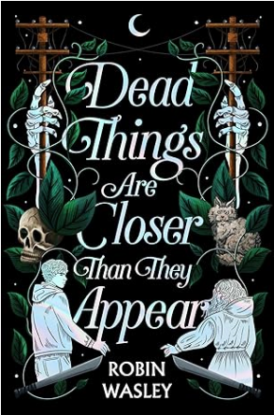
中文书名：《死亡比想象更近》
英文书名：DEAD THINGS ARE CLOSER THAN THEY APPEAR
作 者：Robin Wasley
出 版 社：Simon & Schuster
代理公司：WME/ANA/Lauren
页 数：416页
出版时间：2024年2月
代理地区：中国大陆、台湾
审读资料：电子稿
类 型：奇幻小说/14岁以上青春文学

内容简介：

在这部充满黑暗气氛和浪漫色彩的小说中，一个痛苦的普通青少年的生活被一场神奇的末日所颠覆。

哪怕没有天启，高中生活也已经够艰难的了。

希德·斯宾塞（Sid Spencer）一直是她不正常的家乡最正常的女孩，她的家乡是一个建在一条断层线上的旅游陷阱，这条断层线将魔法与现实世界隔离开来。与此同时，希德所要面对的是潮湿的头发，痛苦的尴尬，作为城里仅有的四个亚洲人之一，当她的朋友开始约会时抛弃了她——就在几天前，她经历了有史以来最羞辱的浪漫拒绝。

然后，有人杀了一个保护封印的守护者。大地裂开，释放出魔法。怪物从地理爬出来，没有人可以进入或离开这里，而幕后之人和一群暴力的义务警员在街上游荡。突然之间，希德的生活变得不那么平常了。当她发现她失踪的哥哥也参与其中时，她加入了守护者的行列，不顾一切地寻找哥哥并永远关闭断层线。

希德在成群的活死人和失控生长森林中战斗，和一群想成为英雄的乌合之众是唯一站在他们的城镇和世界末日之间的人。在魔法、杀人犯和迅速增长的迷恋之间，希德必须在一场完全不正常的灾难中生存下来，成为一个完全正常的女孩。

只是——一个如此平凡的人如何能在如此不平凡的世界里生存下去?

作者简介：
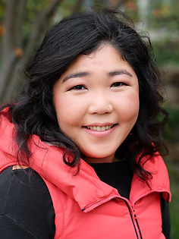
罗宾·韦斯利（Robin Wasley）是一位青春奇幻作家，她对孤儿、没有血缘关系的家庭和没有特殊技能的有趣女孩有着特殊的感情。她在一个被收养的家庭长大，从来没有在她看过的书中找到自己的影子。作为一个成年人，当她第一次看到一个亚裔美国女孩出现在一本青少年读物的封面上时，她哭了。罗宾住在波士顿，从事科学出版工作，她的写作是为了让读者笑，哭，并尖叫：“你为什么这样?”她最喜欢的东西是流派混搭、泡泡浴、奇多和派。不写作的时候，她喜欢烘焙和在一天内一口气看完一整季的电视剧。她的人生梦想就是成为防弹少年团的好朋友。

媒体评价：

“充满想象力的细节，卑鄙的、毛茸茸的猫，还有一个你毫无疑问会支持的女主角，罗宾·韦斯利的《死亡比想象更近》是你在试图在一个神奇的地狱中生存时能找到的最有趣的东西。如果你曾经看过僵尸启示录电影，并想过，好吧，我不如马上去死——读了这篇文章，你会感到一些希望。”
——肯德尔·布莱克（Kendare Blake），《纽约时报》排名榜首的畅销书《幽影王冠》（THREE DARK CROWNS）的作者

“最优秀的小说会让你关心其中的人物，我喜欢这本疯狂有趣的小说中的每一个英雄、伙伴和猫。邪恶有趣，但也充满了关于归属感和找到自己在世界上的位置的使人共鸣的主题。我不希望这本书就此结束！”
——阿克西·欧（Axie Oh），《纽约时报》畅销书《沉入海底的女孩》（THE GIRL WHO FELL BENEATH THE SEA）的作者

“《死亡比想象更近》充满了轻松的散文和闪闪发光的智慧，将真正的恐怖和活泼的玩笑无缝地结合在一起，创造了不间断的、推进式的阅读体验，让我既大声笑，又惊讶地喘不过气来。”
——凯利·安德鲁（Kelly Andrew），《黑暗低语》（THE WHISPERING DARK）一书的作者

“错综复杂的爱——浪漫的、柏拉图式的和家庭的——交织在一起，在这部神奇的自我发现探索中，引人入胜的动作和发自内心的关系交织在一起。我喜欢这本书!”
——贝丝·里维斯（Beth Revis），《纽约时报》畅销书《穿越宇宙》（ACROSS THE UNIVERSE）的作者

感谢您的阅读！
请将反馈信息发至：版权负责人
Email：Rights@nurnberg.com.cn
安德鲁·纳伯格联合国际有限公司北京代表处
北京市海淀区中关村大街甲59号中国人民大学文化大厦1705室, 邮编：100872
电话：010-82504106, 传真：010-82504200
公司网址：http://www.nurnberg.com.cn
书目下载：http://www.nurnberg.com.cn/booklist_zh/list.aspx
书讯浏览：http://www.nurnberg.com.cn/book/book.aspx
视频推荐：http://www.nurnberg.com.cn/video/video.aspx
豆瓣小站：http://site.douban.com/110577/
新浪微博：安德鲁纳伯格公司的微博_微博 (weibo.com)
微信订阅号：ANABJ2002


